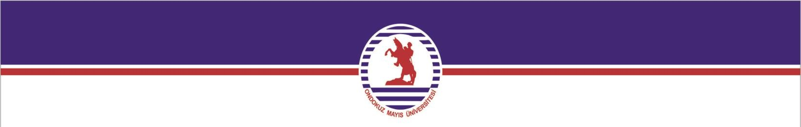

TANIK DAVET YAZISI

Sayın: …………………………

Rektörlük / Genel Sekreterlik / Dekanlık/ Müdürlük Makamının ………. tarih ve
……….. sayılı yazısıyla ………… olayı ile ilgili olarak ………….. hakkında 2547 sayılı Yasanın 53. maddesi hükmüne göre açılan incelemeyi yürütmek üzere incelemeci olarak görevlendirilmiş bulunmaktayım.

Söz konusu olayla ilgili olarak tanık sıfatıyla ifadenize başvurulacağından …/…./…..
günü, saat ……… da, da hazır bulunmanızı rica ederim.

……………………
İncelemeci

